AMMUGLIATIELLI
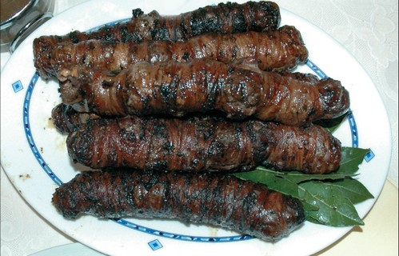
È definito “povero” un piatto della tradizione che impiega esclusivamente materie prime locali, un’eredità della cultura contadina, che ha sempre sfruttato con sapiente intuito ogni prodotto, anche quelli che altrove sono considerati scarti. É il caso degli ammugliatielli, i gustosi involtini di interiora di agnello, un prodotto tipico delle aree interne della Campania, in particolare dell’Appennino Campano- Lucano. A causa dell’estensione geografica della loro diffusione, la ricetta ed il nome variano leggermente: sono, infatti, definiti “mugliatieddu”, “glummarieddi”, “migliatielli” o “migliatieddi”, termini che, però, derivano tutti da “mugliatiello”, “gomitolo”, poiché ricordano un gomitolo sia per la forma, sia per il gesto che occorre per prepararli, simile a quello che si compie per avvolgere la lana. Gli ammugliatielli sono, basicamente, delle interiora di agnello lattante avvolte a uno stecco di legno, accompagnate, eventualmente, da aglio, prezzemolo, formaggio e peperoncino. Tutte le varianti della ricetta prevedono che le interiora vengano lavate con attenzione per evitare la trasmissione di patologie all’uomo (benché gli agnelli utilizzati siano in età neonatale e abbiano, perciò, ingerito solo latte, il che esclude quasi del tutto la presenza di virus trasmissibili all’uomo, eventualmente eliminabili con la cottura), immerse per qualche ora in acqua e bucce di agrumi e asciugate, per poi essere in parte utilizzate come base per l’imbottitura insieme con formaggio, animelle, prezzemolo e aglio, o solamente agrumi. La restante parte serve per chiudere gli involtini. Gli ammugliatielli si mangiano per lo più arrostiti, anche se possono essere cucinati in vari modi.
A “poor” dish is defined by the fact that it uses only local ingredients and come from rural traditions, always careful not to waste any part of a product, even when elsewhere it’s considered discard. This is the case of tasty “ammugliatielli”, i.e. lamb entrails, a typical dish of all interior parts of Campania, especially the areas of the Appennino Campano-Lucano. Since they’re very diffused in different areas, preparation varies as the names change: sometimes they’re called mugliatieddu, glummarieddi, migliatielli or migliatieddi, terms that derive from “mugliatiello”, ball of wool, since they resemble it in shape and preparation. Ammugliatielli are baby lamb entrails wrapped around a wooden stick and spiced with garlic, parsley, cheese and hot chili. In all the recipes, it’s important to carefully wash the entrails, to prevent any pathology (although baby lambs have only been feeding on milk and risks of transmission are minimum and ultimately eliminated during cooking), then to leave it in water with citrus fruit peels for a few hours and then to dry it. A part of entrails is used for the filling, together with cheese, garlic and parsley, even if sometimes only citrus fruit is used, the rest of the entrails is used to wrap around the filling. Ammugliatielli are mostly grilled but they can be done in many ways.

